OUAV无人机

**操作手册**

|  |  |  |
| --- | --- | --- |
| **作者** | **版本** | **编订日期** |
| 周诗宇 | 1.0 | 2019年4月3日 |

目录

内容提要 3

1 无人机基本操作 4

1.1 无人机结构 4

1.2 无人机校准 5

1.2.1 电调校准 5

1.2.2 传感器校准 6

1.2.3 RC遥控器校准 7

1.3 设置飞行模式 8

1.4 试飞 8

2 仿真 9

2.1 Ardupilot SITL 9

2.1.1 搭建Ardupilot SITL仿真环境 9

2.2 MAVROS 11

2.3 ROS控制无人机 12

3 视觉跟随 13

3.1 视觉定位与AprilTag 13

3.2 无人机跟随 14

# 

# 内容提要

OUAV无人机是重庆安尼森智能科技有限公司最新推出的一款针对于教学和科研应用的无人机系统。

OUAV无人机采用主流的Pixhawk飞行控制器和Odorid主控电脑，Pixhawk采用Ardupilot固件，Odroid用于运行ROS，同时配备光流传感器、RC（Radio Control）遥控器、数传模块等，用户亦可选配GPS、视觉传感器等配件。

安尼森提供无人机Ardupilot源码包、地面控制站、跟随等示例程序，Ardupilot源码包内含飞控固件和仿真器，可用于无人机运动控制、视觉跟随等方面的研究。

此操作手册共分三个部分，涵盖无人机基本操作、仿真、视觉跟随。

基本操作部分介绍无人机结构、传感器校准、地面控制站、飞行模式、手动遥控操作等。

仿真部分介绍如何在仿真环境中控制无人机，包括Ardupilot SITL仿真器、ROS通讯、MAVROS包等。

视觉跟随部分介绍如何使用机载相机获得目标位置并控制无人机跟随，包括Odroid ROS安装和配置、Odroid和Pixhawk及地面站间通讯、视觉跟随代码讲解等。

通过该操作手册，初学者能够快速熟悉 的基本控制和工作流程，对其软硬件有一定初步认识。

# 1 无人机基本操作

## 1.1 无人机结构

OUAV无人机采用X构型（图1），电机水平对角安装在正方形机架的四个顶点上，其中电机1、2逆时针旋转，电机3、4顺时针旋转。

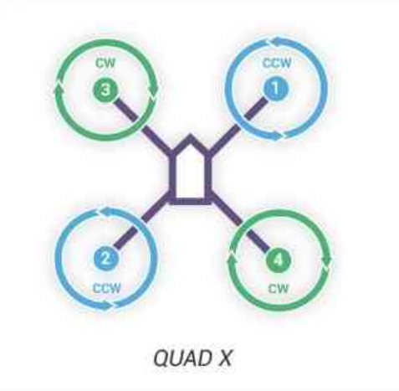

图1 X构型

一般无人机主要由MC（飞控）、ESC（电子调速器）、M1-4（无刷电机）、RX（遥控器）、电池等组成，如图2无人机结构图所示。

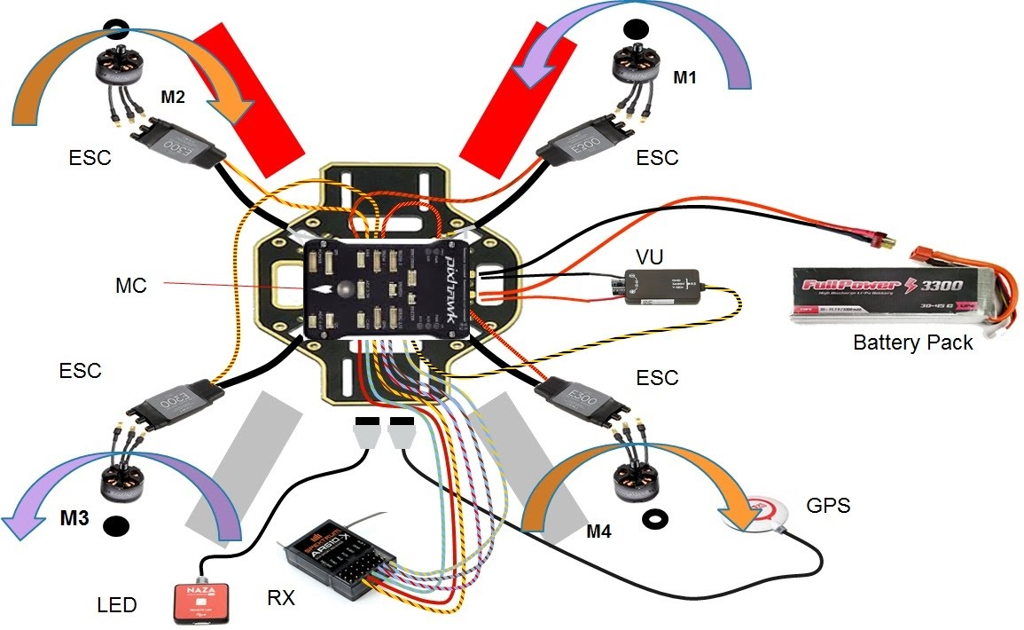

图2 无人机结构

OUAV无人机还配有视觉模块、图传模块、Odroid主控电脑，如图3所示。

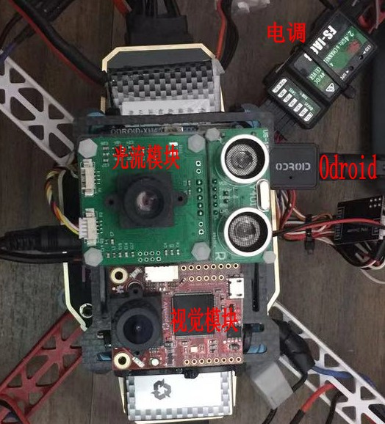

图3 无人机主要模块

## 1.2 无人机校准

无人机完成机械和电气安装后，要刷Ardupilot 光流稳定固件，具体步骤请参考***烧写光流固件.pdf***。校准主要包括油门校准、姿态传感器仪校准、RC遥控器校准。

### 1.2.1 电调校准

电调负责使电机运行在Pixhawk所请求的旋转速度。多数电调需要校准，这样它们才能知道Pixhawk发出的最小与最大的PWM值。

在校准电调之前，请确保你的OUAV无人机上没有安装螺旋桨，Pixhawk没有通过USB连接到你的电脑，锂电池也没有连接。

校准步骤：

* 1. 打开RC遥控器，并将油门摇杆置于最大；
  2. 连接锂电池。Pixhawk上的红、蓝、黄LED灯会以循环模式亮起。这说明Pixhawk已准备好在下一次再连接时进入电调校准模式；
  3. 油门依然保持高，断开然后重新连接锂电池。Pixhawk现在进入了电调校准模式，并让你的油门通过它直达电调（你可能会注意到红色和蓝色的LED的灯交替闪烁，就像警车一样）。另外需要按下安全按钮；
  4. 等待你的电调发出音乐声，“哔”音数量通常表明你的电池芯数（即3S为3声，4S为4声），接下来另外两个“哔”音表示最大油门已被捕获。把发射机油门拉到最小；
  5. 电调接下来会发出长音表示最小油门已被捕获，校准已完成。

用户也可参考Ardupilot官网教程：<http://ardupilot.org/copter/docs/esc-calibration.html>。

### 1.2.2 传感器校准

OUAV飞行前需要校准加速度计、磁强计、陀螺仪。

将Pixhawk用USB线连接至电脑，注意保证USB线的长度，以免旋转OUAV时缠绕，

开mission planner地面站软件，按照提示逐步标定罗盘、加速度计。

### 1.2.3 RC遥控器校准

RC遥控器（图4）的校正原理是摇动控制杆，让各个通道达到最大值和最小值。这里的遥控器是以美国手来做例子，其它操作手势的原理都是一样的。

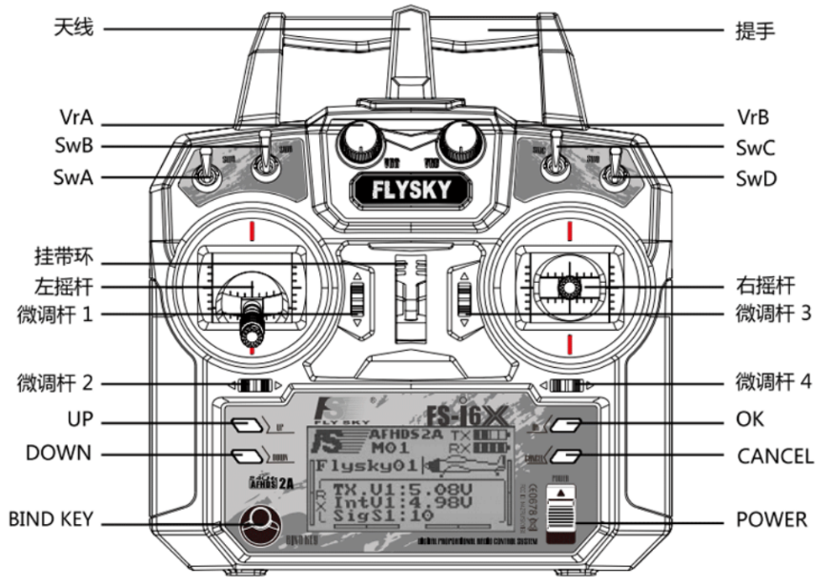

图4 常见无线电遥控器

## 1.3 设置飞行模式

ArduPilot中有14种常用的模式：依赖GPS或光流定位的模式有：Auto、Circle、Drift、Follow Me、Guided、Loiter、PosHold、RTL和Throw；不依赖GPS或光流定位的有：Acro、Alt Hold、Land、Sport和Stabilize模式。

我们在开发时主要用到PosHold和Guided模式，这两种模式都包含稳定悬停，是比较安全的飞行方式。

PosHold模式类似悬停模式，都是保持当前高度、位置和航向。不同的是在PosHold模式下，摇杆可以直接控制飞行器的飞行速度、偏航角度等。

Guided模式利用数传好地面站或机载控制器如Odroid，实时引导飞行器位置。引导模式不是一个基本模式，是在其他几种模式中切换形成的。当飞行器到达目标点后或速度指令为零，会在目标点上方悬停。

## 1.4 试飞

试飞时请选择足够大空旷空间。并按如下步骤操作：

* 将OUAV无人机放在地面静置1-2分钟，直到Pixhawk灯变为蓝色闪烁；这表示光流传感器已经获得足够数据，完成了初始化；
* 向右下角推油门操作杆，并保持数秒，直到Pixhawk灯变为蓝色长亮或看到电机开始旋转，此时电机已经加电，无人机进入ARMED状态，松开油门；
* 缓慢向上推油门直到无人机起飞，油门处于中心位置时无人机悬停，可通过右摇杆控制无人机前后左右运动；
* 降落，将油门拉到底，将油门推至左下角将电机上锁，电机停止转动。

# 2 仿真

## 2.1 Ardupilot SITL

Ardupilot的代码中集成了SITL仿真程序，只需要做一些简单的设置就可以方便地搭建出一个运行在电脑上的完全模拟真实飞行的仿真环境。

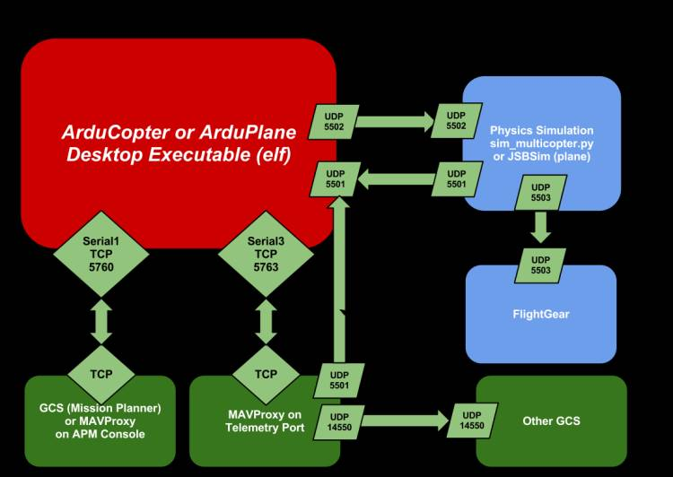

图5 Ardupilot仿真框架

### 2.1.1 搭建Ardupilot SITL仿真环境

本文以64位Ubuntu16.04 为例介绍如何在Linux下配置Ardupilot SITL仿真器。用户也可参考：[http://ardupilot.org/dev/docs/setting-up-sitl-on-linux.html#setting-up-sitl-on-linux](http://ardupilot.org/dev/docs/setting-up-sitl-on-linux.html" \l "setting-up-sitl-on-linux)。

1、下载源码库

|  |
| --- |
| git clone https://github.com/ArduPilot/ardupilot  cd ardupilot  git submodule update --init --recursive |

2、安装依赖项

|  |
| --- |
| Tools/scripts/install-prereqs-ubuntu.sh –y  . ~/.profile |

3、编译Ardupilot源码包

|  |
| --- |
| ./waf configure  ./waf copter |

4、添加环境变量

|  |
| --- |
| export PATH=$PATH:$HOME/ardupilot/Tools/autotest  export PATH=/usr/lib/ccache:$PATH  . ~/.bashrc |

5、启动仿真器，第一次启动加-w擦除虚拟EEPROM，然后推出重新启动。

|  |
| --- |
| cd ardupilot/ArduCopter  sim_vehicle.py –w  sim_vehicle.py |

6、启动仿真器后可运行Qgroundcontrol地面站，地面站会自动连上仿真器。

|  |
| --- |
| /opt/qgroundcontrol/qgroundcontrol-start.sh |

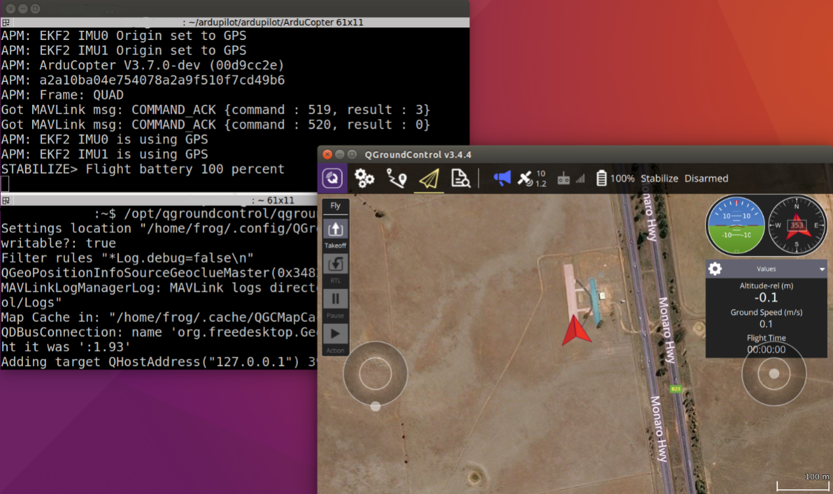

图6 运行SITL仿真器和QGC地面站

## 2.2 MAVROS

MAVROS ROS包允许在运行ROS的计算机、支持MAVLink的飞控板以及支持MAVLink的地面站之间通讯。MAVROS可以用来与任何支持MAVLink的飞控板通讯，在OUAV的Odriod主控电脑上装有ROS Kinetic及MAVROS包。

初次使用Odroid时，可将Odroid通过网线连接到您的路由器，在路由器上查看Odroid的IP地址。Odroid默认用户名：odroid，默认密码：odroid。

通过有线网登录Odroid后，可以通过下面命令让Odroid的无线网卡（请确保USB无线网卡已插好）连接到您的无线网络上。

|  |
| --- |
| nmcli device wifi connect “SSID” password “password” |

登录Odroid后，启动launch文件即可：

|  |
| --- |
| ssh odroid@odroid_ip  roslaunch apm_mavros.launch |

MAVROS启动后，通过rostopic list命令（图7）可以查看MAVROS形成的topic，向不同的topic发送指令就可以控制OUAV相应运动。比如，向/mavros/setpoint_velocity/cmd_vel 0这个topic发送TwistStamp类型的消息就可以控制无人机在空间中的速度了。

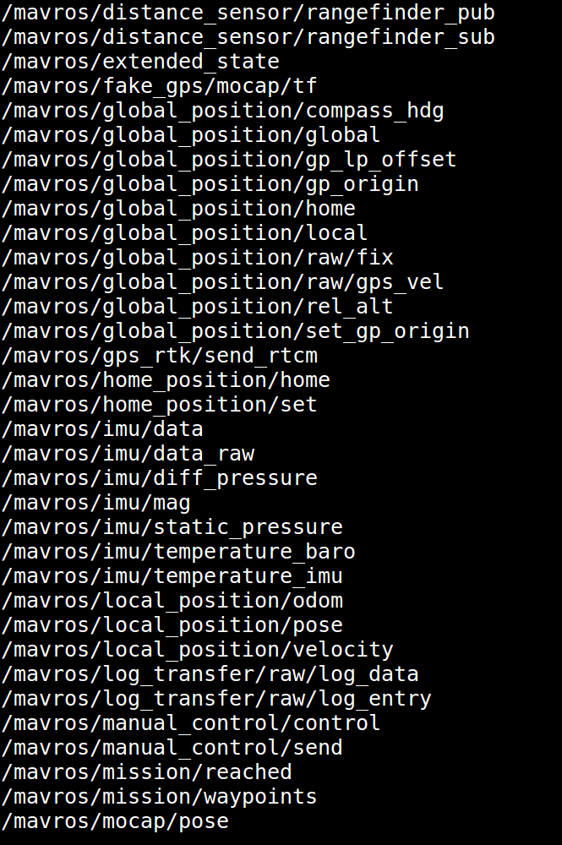

图7 MAVROS rostopic list

通用可以通过rosservice list（图8）来查看MAVROS系统中的提供的服务，比如可以通过/mavros/set_mode这个服务设置无人机的飞行状态。

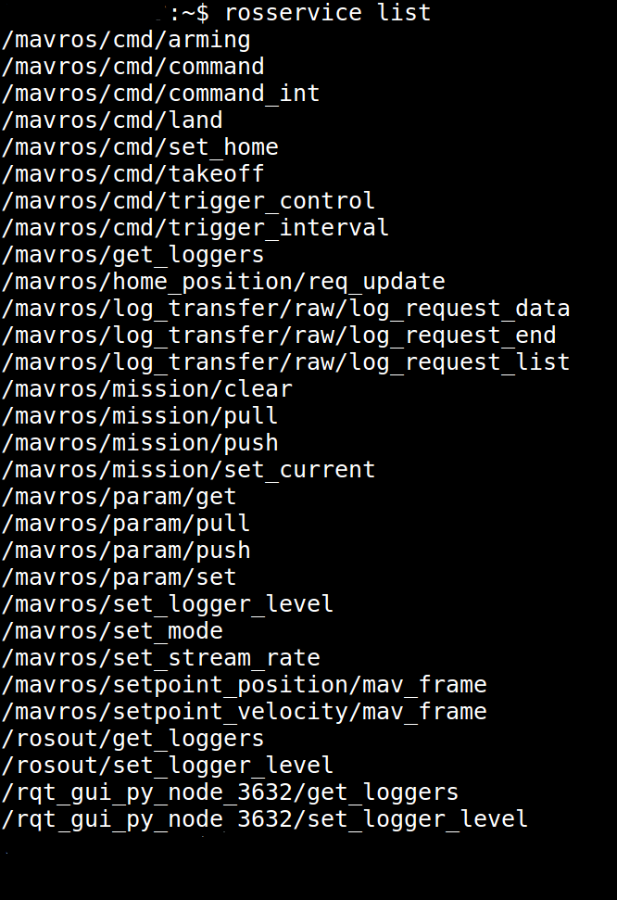

图8 MAVROS rosservice list

## 2.3 ROS控制无人机

如2.2节所述，直接向相应topic发送命令即可控制无人机运动。如图9，在rqt里设置topic为/mavros/setpoint_velocity/cmd_vel，将TwistStamp消息里的linear.z设为0.1，发布消息后，无人机将以0.1m/s的速度竖直向上运动。

用户也可以尝试service的方式设置无人机模式。

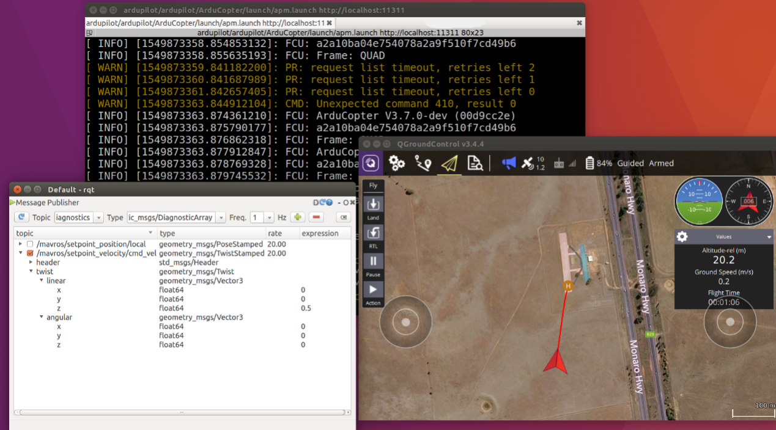

图9 通过rqt发送控制命令

# 3 视觉跟随

## 3.1 视觉定位与AprilTag

OUAV无人机搭配有普通USB摄像头（图10）用于目标识别和定位，USB摄像头使用很简单，只需安装usb_cam ROS包即可。

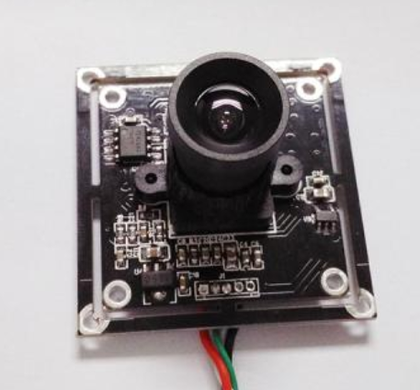

图10 USB摄像头

AprilTag（图11）是一个视觉基准系统，可用于各种任务，包括AR，机器人和相机校准。这个tag可以直接用打印机打印出来，而AprilTag检测程序可以计算相对于相机的精确3D位置，方向和id。

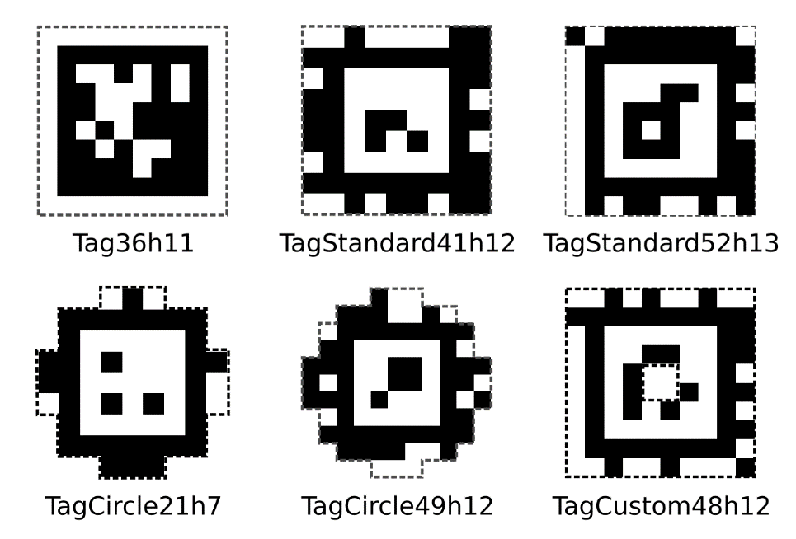

图11 AprilTag图片

AprilTag可以从网络上下载，推荐使用TAG36H11。打印后粘贴在小车上即可。

## 3.2 摄像头测试

无人机跟随前请先将USB摄像头连接至您的电脑，在本机启动摄像头驱动和AprilTag识别程序，通过调整usb_cam_launch中的exposure参数值调节摄像头亮度（图12），直至能够清楚的识别AprilTag。

|  |
| --- |
| # 启动摄像头驱动  Roslaunch ouav_following usb_cam.launch  # 启动AprilTag识别程序  roslaunch apriltags2_ros test.launch |

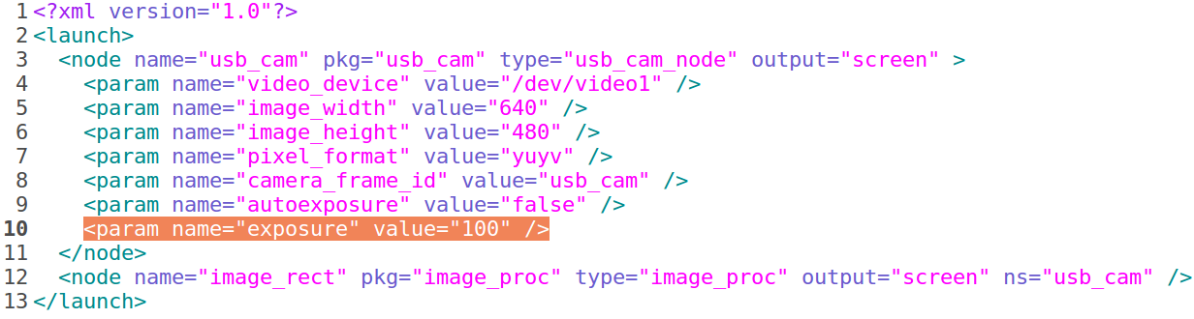

图15 调整摄像头亮度

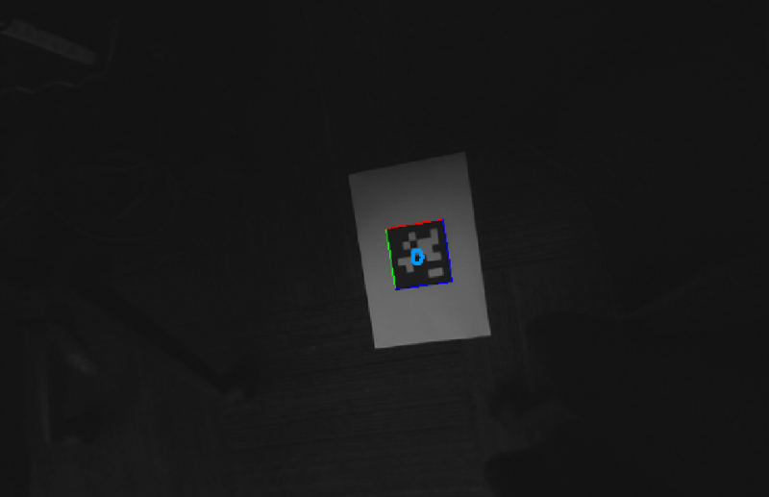

图12 清楚识别AprilTag

**3.3 无人机跟随**

无人机跟随地面车辆的步骤：

* 地面车辆准备；
* 启动无人机并悬停于地面车辆上方；
* 登录无人机Odroid，启动usb_cam和二维码识别程序，然后启动MAVROS和跟随程序；
* 操作地面车辆运动，无人机将会跟随。

打开4个命令窗口，每个窗口都要登录Odroid，分别运行下面操作命令：

|  |
| --- |
| # 启动摄像头驱动  roslaunch ouav_following usb_cam.launch  # 启动AprilTag识别程序  roslaunch apriltags2_ros test.launch  # 运行MAVROS包  roslaunch ouav_following apm_mavros.launch  # 启动跟随程序  rosrun ouav_following annisen_drone_following.py |

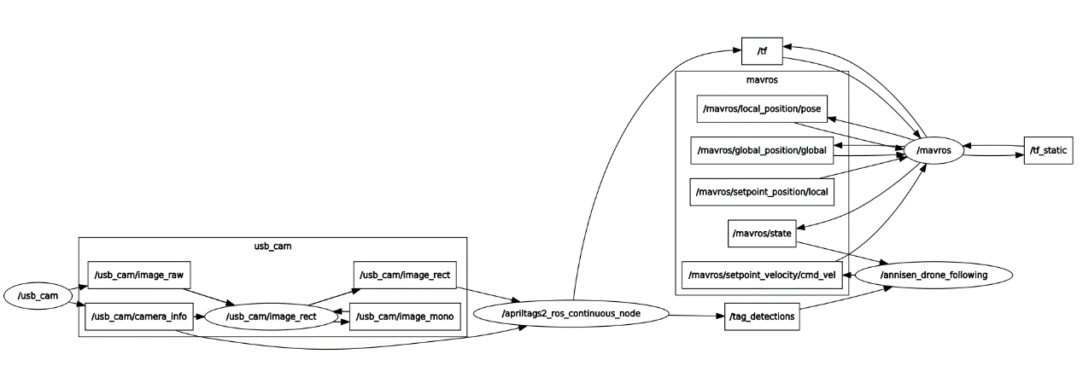

图13 跟随程序节点通讯图

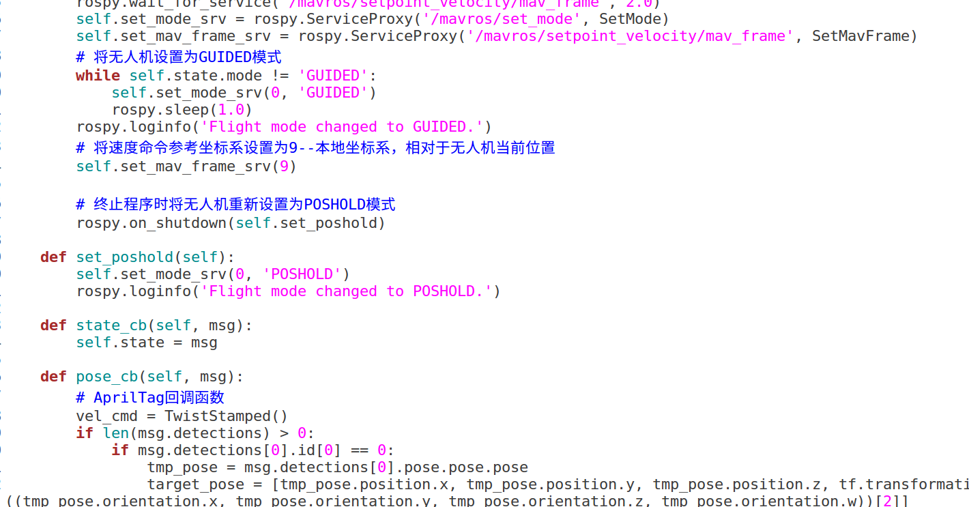

图14 跟随程序